

げつようび
にち

34:1～8 そしてはにせられた。「わたしが、アブラハム、イサク、ヤコブに、『あなたのにえよう』とってったはこれである。わたしはこれをあなたのにせたが、あなたはそこへってくことはできない。」(4)

モーセは うまれてすぐに ころされる ところでした。
おうじの みぶんで そだったのですが
けっきょく にげていく ひとに なって
あらので ながいあいだ くらしました。
しかし ただ かみさまだけを みあげていた モーセを
とおして かみさまは イスラエルの たみを
かいほうして くださいました。
いま レムナントに くるしみが あるとしても
モーセの ように ただ かみさまだけを みあげていれば
かみさまは レムナントを とおして
おおきな はたらきを なさいます。

モーセの ように くるしいことが あるとしても ただ かみさまだけを
みあげる レムナントに ならせて ください。わたしを とおして
なさる かみさまの おおきな はたらきを みせて ください。
イエス・キリストの おなまえによって おいのりします。アーメン

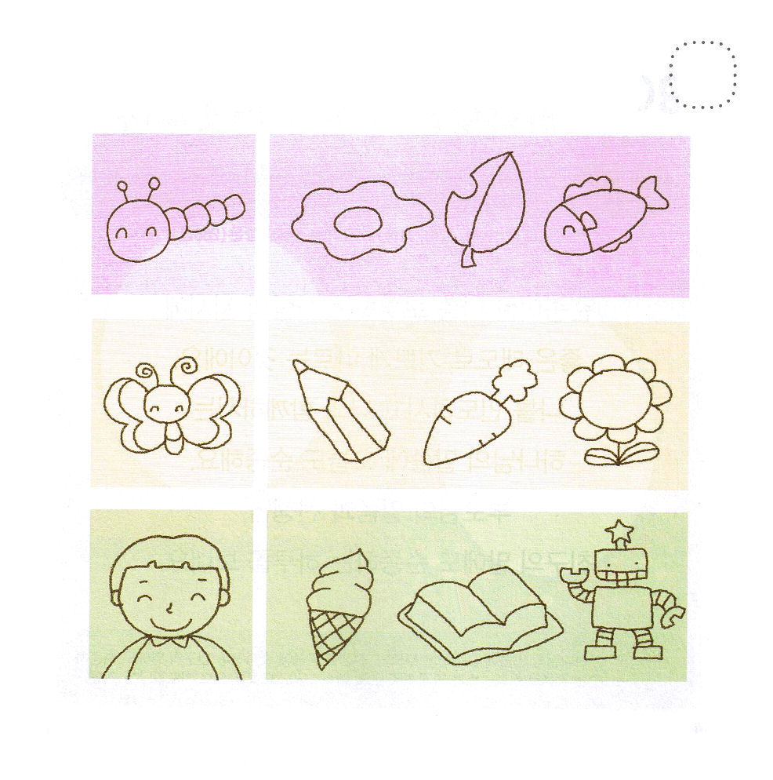
★ひだりの らんの むしや ともだちが すきな ものを
みぎの らんの なかから えらんで まるを つけましょう。

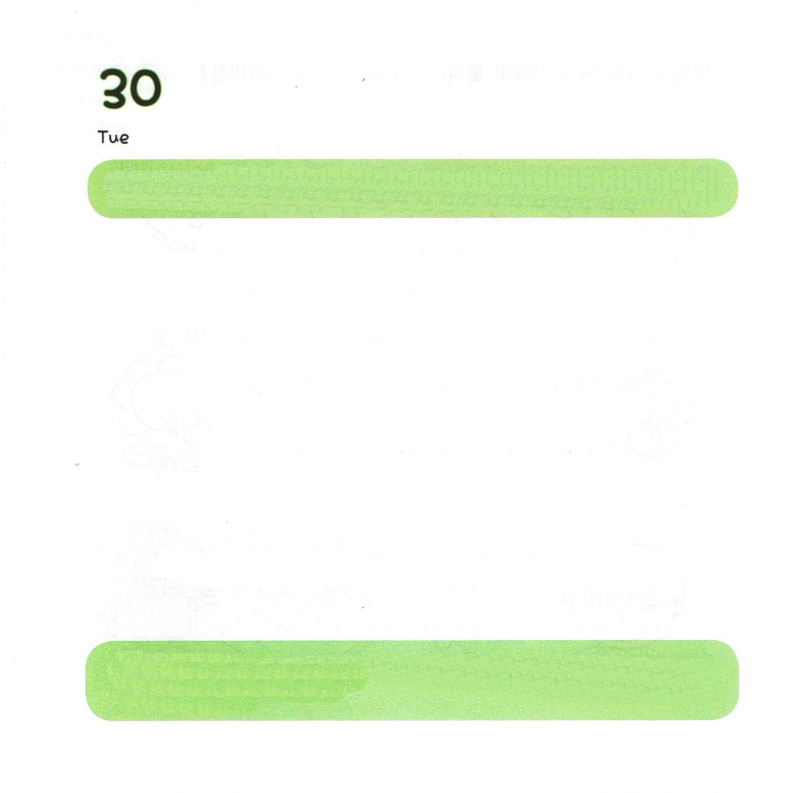
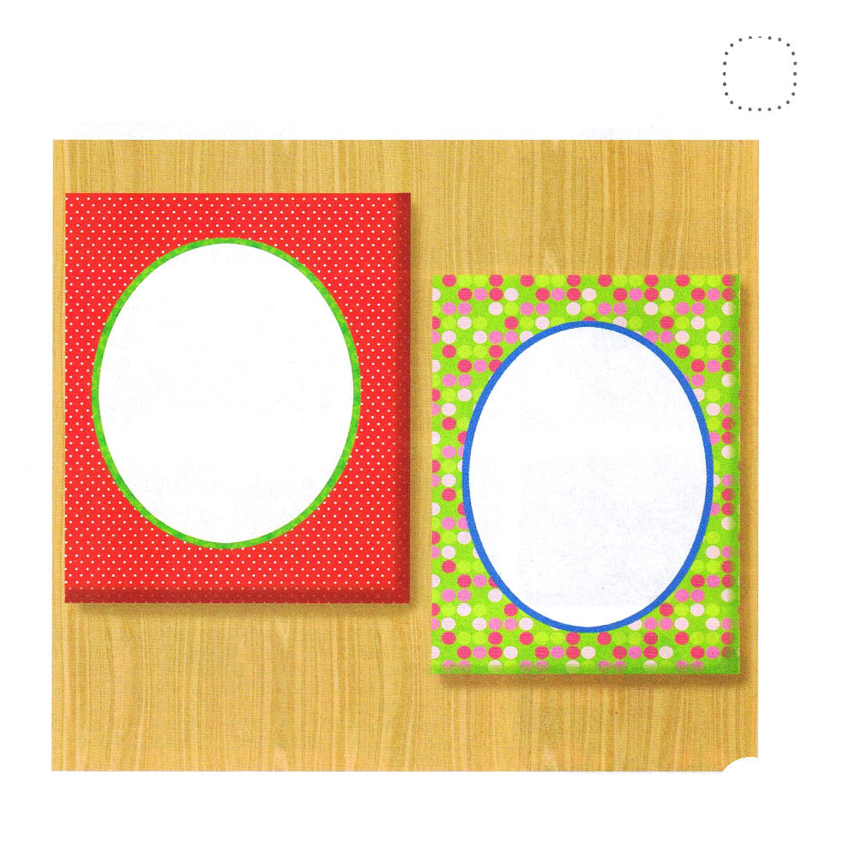
★レムナントが ききしたがわないと いけない ひとは だれかな？
したの えんの なかに きれいに えを かきましょう。

かようび
にち

34:1～12 ヌンのヨシュアは、のにたされていた。モーセがのに、かつて、そのをいたからである。イスラエルはにきい、がモーセにじられたとおりになった。

ききしたがうとは わたしを まもって くれる ひとの
いう とおりに すなおに よろこんで そのとおりに することです。
わたしを みちびいて くださって わたしと ともに おられる
かみさまの みことばに きょう ききしたがいましょう。
パパとママの ことばと せんせい
ともだちの ことばにも ききしたがう
いちにちを おくりましょう。

かみさまの みことばに ききしたがって パパとママ せんせいの
ことばに ききしたがって ともだちの ことばにも ききしたがう
かしこい レムナントに ならせて ください。イエス・キリストの
おなまえによって おいのりします。アーメン



すいようび
にち

1:1～8 しかし、があなたがたのにまれるとき、あなたがたはをけます。そして、エルサレム、ユダヤとサマリヤの、およびのてにまで、わたしのとなります。(8)

かみさまは ぜんちぜんのうの かたです。
すべての ことを しって おられ、
なんでも なさることが できます。
かみさまの ちからを しって しんじる ものは
かみさまの くださる こたえ うけて
あじわう ことが できます。
これが かみさまの ちからを たいけん することです。

ぜんちぜんのうの あいする かみさま。わたしの しらない ことを
しって おられ、なんでも なさることが できる かみさまを
ほめたたえます。かみさまの ちからを しって しんじて かみさまの
ちからを たいけんする レムナントとして そだっていきますように。
イエス・キリストの おなまえによって おいのりします。アーメン

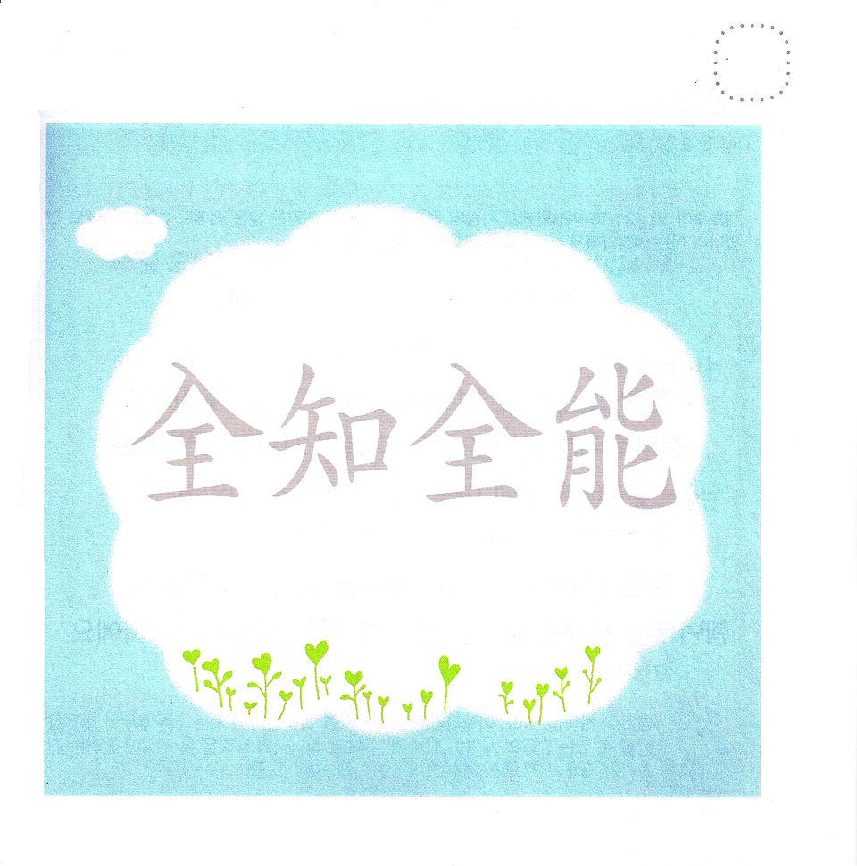
★ぜんちぜんのうの かたは ただ かみさましか おられません。
かんじを なぞって かいてみて ぜんちぜんのうの いみを
しりましょう。

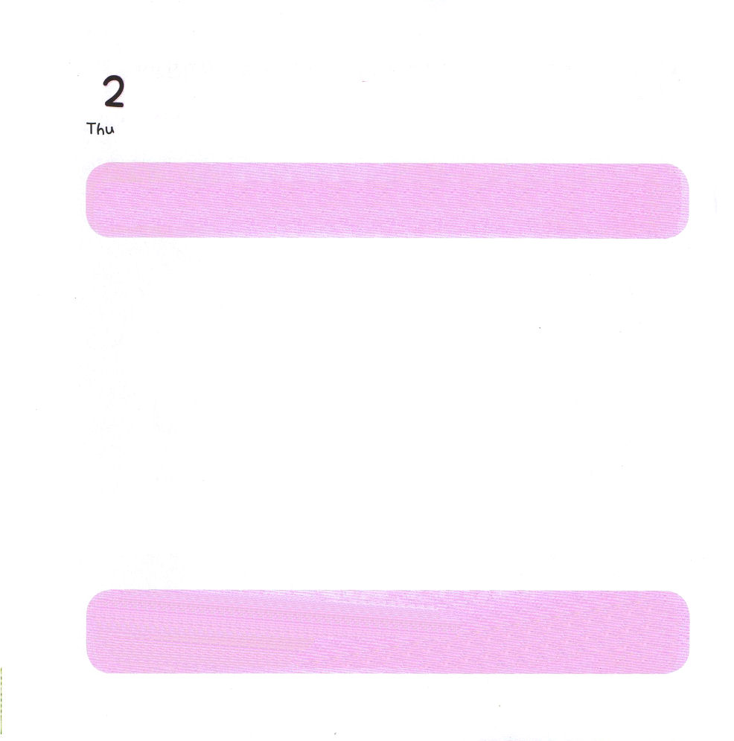
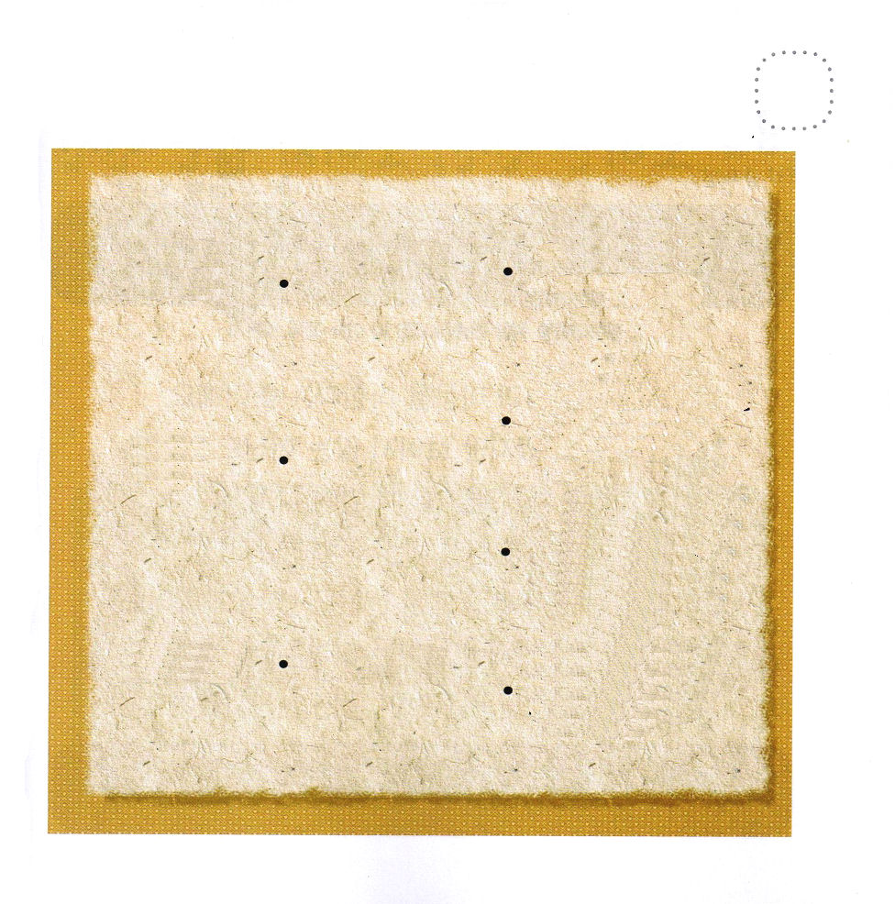

もくようび
にち

ヨシュア10:12～15 がのをきれたこのような日は、にもあとにもなかった。がイスラエルのためにったからである。(14)

くうぜんぜつご とは
「まえにも なくて これからも ない」という いみです。
くうぜんぜつごの こたえを うけた
しんこうの ひとたちが います。
100さいだったのに アブラハムに こどもが うまれ、
モーセは こうかいが わかれる こたえを うけて
ヨシュアは たいようと つきが とまる こたえを うけました。
レムナントは せかいを いかす くうぜんぜつごの
こたえを うけるひとです。

そうぞうしゅの かみさま。わたしも アブラハムの ように
モーセの ように かみさまが くださる くうぜんぜつごの こたえを
うける ことができる しんこうの ひとに ならせて ください。
かみさまの ちからを ぜんせかいに つたえる でんどうしゃに
ならせて ください。イエス・キリストの おなまえによって
おいのりします。アーメン

★せいしょは しんこうの ひとに くうぜんぜつごの こたえを
くださる かみさまの ちからを かたって います。
しんこうの ひとが うけた くうぜんぜつごの こたえを
ただしく あうように せんを つなぎましょう。

こうかいが わかれる
こたえを うけました

エリコが くずれる
こたえを うけました

100さいで むすこが
うまれる こたえを
うけました

たいようと つきが
とまる こたえを
うけました



きんようび
にち

ヨシュア14:6～15 のしもべモーセがこのをするために、をカデシュ・バルネアからわしたとき、はでした。そのとき、はののにあるとおりをにしました。といっしょにってったののたちは、のをくじいたのですが、はの、にいしました。そこでその、モーセはって、『あなたのがみくは、ずに、あなたとあなたののとなる。あなたが、の、にいしたからである』といました。(7-9)
である。）(23)

「けんしん」とは からだと こころを すべて つかう
という いみです。
みえる けんしんも ありますが みえない けんしんも あります。
かみさまの はたらきを するとき まえに でて
めに みえる けんしんを する ひとも いますが、
みえない ことで じゅうような けんしんを することも できます。
カレブは、ヨシュアの ように みえる リーダーでは
ありませんでしたが、 じゅうような しゅんかんに
しんこうを みせた かくれた けんしんをする ひとでした。

あいの かみさま。わたしを まもってくださり わたしを たからとして
えらんで くださった かみさまに わたしの こころと おもいと
じかんと からだを ささげて けんしんすることが できるように
しんこうの ひとに ならせて ください。イエス・キリストの
おなまえに よって おいのりします。アーメン

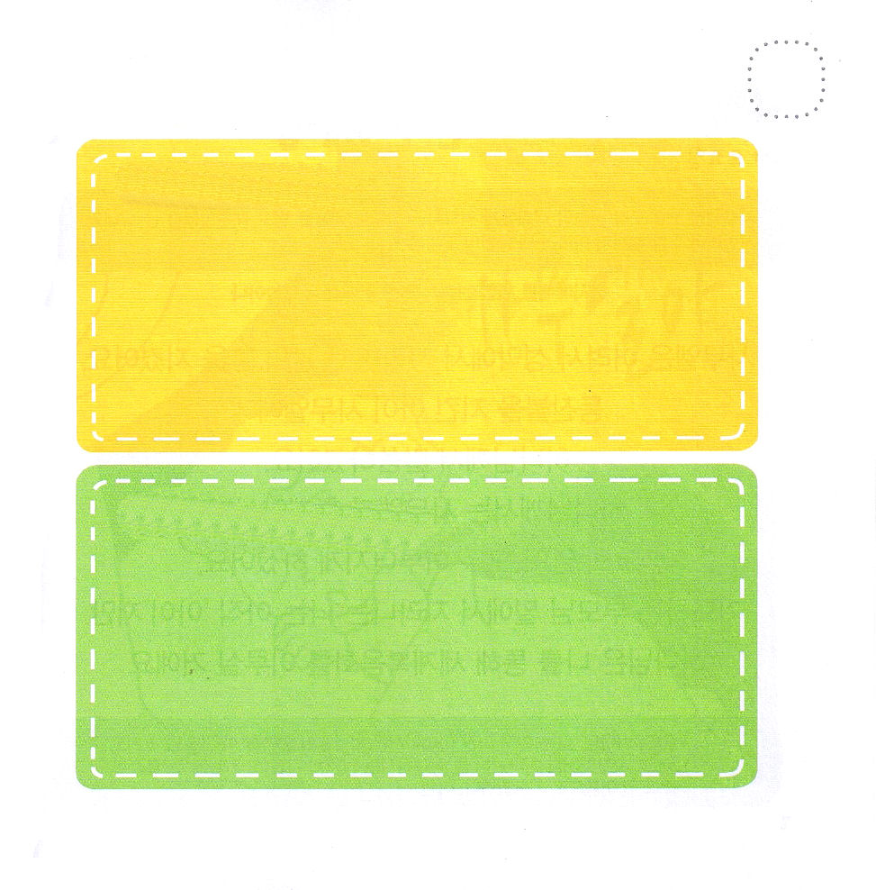
★レムナントは かみさまに けんしんする ひとです。
レムナントが することが できる みえる けんしんと
みえない けんしんを かいて みましょう。

めに みえる けんしん

めに みえない けんしん



どようび
にち

1:8 しかし、があなたがたのにまれるとき、あなたがたはをけます。そして、エルサレム、ユダヤとサマリヤの、およびのてにまで、わたしのとなります。

サムエルは ちいさい ときから まくやで そだって
ともしびの ひを まもりました。
ともしびを まもる こども サムエルに
かみさまが みことばを くださいました。
かみさまは サムエルと ともに おられ
サムエルの ことばを すべて なしとげて くださいました。
いのる パパとママに まかされて そだっている わたしは
まだ「こども」ですが かみさまは わたしを とおして
せかいふくいんかを なして くださいます。

けいやくの かみさま。わたしは まだ ちいさな こどもですが
かみさまの みことばを こころに いれて いのることが できます。
サムエルのように いつも ともにいてくださる けいやくの ひとに
ならせてください。 イエス・キリストの おなまえに よって
おいのりします。アーメン

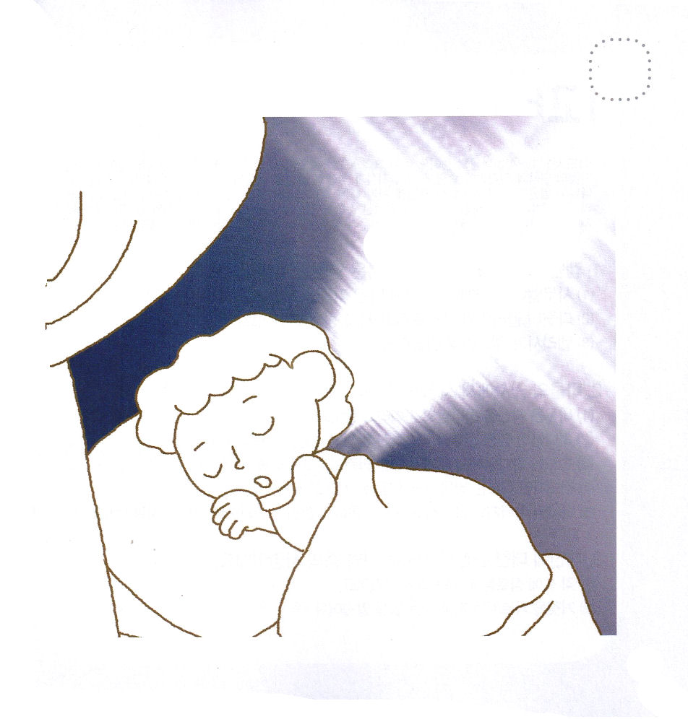
★まくやを まもる こどもの サムエルに かみさまの
こえが きこえました。 きれいに いろを ぬりましょう。

